Nama : Rajendra Rangga Priyatama
NIM : H1D024020
Mata Kuliah : Praktikum Kecerdasan Buatan

PERTEMUAN 2: LOGIKA FUZZY 1

import numpy as np
import skfuzzy as fuzz
from skfuzzy import control as ctrl
import matplotlib.pyplot as plt

suhu = ctrl.Antecedent(np.arange(0, 41, 1), 'suhu')
kelembapan = ctrl.Antecedent(np.arange(0, 101, 1), 'kelembapan')
kecepatan = ctrl.Consequent(np.arange(0, 101, 1), 'kecepatan')

suhu['dingin'] = fuzz.trimf(suhu.universe, [0, 0, 20])
suhu['normal'] = fuzz.trimf(suhu.universe, [15, 25, 35])
suhu['panas'] = fuzz.trimf(suhu.universe, [30, 40, 40])

kelembapan['kering'] = fuzz.trimf(kelembapan.universe, [0, 0, 50])
kelembapan['lembab'] = fuzz.trimf(kelembapan.universe, [30, 50, 70])
kelembapan['basah'] = fuzz.trimf(kelembapan.universe, [60, 100, 100])

kecepatan['lambat'] = fuzz.trimf(kecepatan.universe, [0, 0, 50])
kecepatan['sedang'] = fuzz.trimf(kecepatan.universe, [30, 50, 70])
kecepatan['cepat'] = fuzz.trimf(kecepatan.universe, [60, 100, 100])

rule1 = ctrl.Rule(suhu['dingin'] | kelembapan['basah'], kecepatan['lambat'])
rule2 = ctrl.Rule(suhu['normal'], kecepatan['sedang'])
rule3 = ctrl.Rule(suhu['panas'] & kelembapan['kering'], kecepatan['cepat'])

kipas_ctrl = ctrl.ControlSystem([rule1, rule2, rule3])
simulasi_kipas = ctrl.ControlSystemSimulation(kipas_ctrl)

suhu_input = 32
kelembapan_input = 40

simulasi_kipas.input['suhu'] = suhu_input
simulasi_kipas.input['kelembapan'] = kelembapan_input

simulasi_kipas.compute()

print("====================================")
print("HASIL LOGIKA FUZZY KIPAS ANGIN")
print("====================================")
print(f"Input Suhu : {suhu_input} °C")
print(f"Input Kelembapan : {kelembapan_input} %")
print(f"Hasil Kecepatan : {simulasi_kipas.output['kecepatan']:.2f}")
print("====================================")

suhu.view()
kelembapan.view()
kecepatan.view(sim=simulasi_kipas)

plt.show()

Sistem ini dirancang untuk mengontrol kecepatan kipas angin secara otomatis berdasarkan dua parameter lingkungan: Suhu dan Kelembapan.

- Inisialisasi Semesta Pembicaraan (Universe)
Bagian awal kode menentukan rentang nilai (domain) untuk setiap variabel.
- Suhu: Rentang 0 hingga 40∘C (Langkah 1).
- Kelembapan: Rentang 0 hingga 100%.
- Kecepatan: Skala 0 hingga 100 sebagai output sistem.
- Fuzzifikasi (Fungsi Keanggotaan)
Menggunakan fungsi fuzz.trimf (segitiga), nilai tegas diubah menjadi derajat keanggotaan (0 hingga 1).
- Suhu: Dibagi menjadi dingin, normal, dan panas.
- Kelembapan: Dibagi menjadi kering, lembab, dan basah.
- Kecepatan: Dibagi menjadi lambat, sedang, dan cepat.
- Basis Aturan (Fuzzy Rules)
Ini adalah "otak" dari sistem yang menggunakan logika IF-THEN untuk menghubungkan Antecedent (input) dengan Consequent (output).
- Aturan 1 (OR): Jika suhu dingin atau kelembapan tinggi (basah), maka kipas lambat. Logika OR digunakan karena salah satu kondisi tersebut sudah cukup untuk mengurangi kecepatan kipas.
- Aturan 2: Jika suhu normal, maka kecepatan sedang.
- Aturan 3 (AND): Jika suhu panas dan kelembapan rendah (kering), maka kipas cepat. Logika AND memastikan kipas hanya berputar maksimal saat udara benar-benar panas dan kering.
- Mesin Inferensi dan Defuzzifikasi
Program menggunakan ControlSystemSimulation untuk memproses input. Setelah semua aturan dievaluasi dan digabungkan (Aggregation), sistem melakukan Defuzzifikasi menggunakan metode Centroid.

Setelah menjalankan program dengan input Suhu: 32°C dan Kelembapan: 40%, diperoleh hasil sebagai berikut:

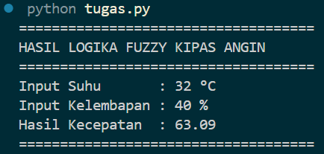

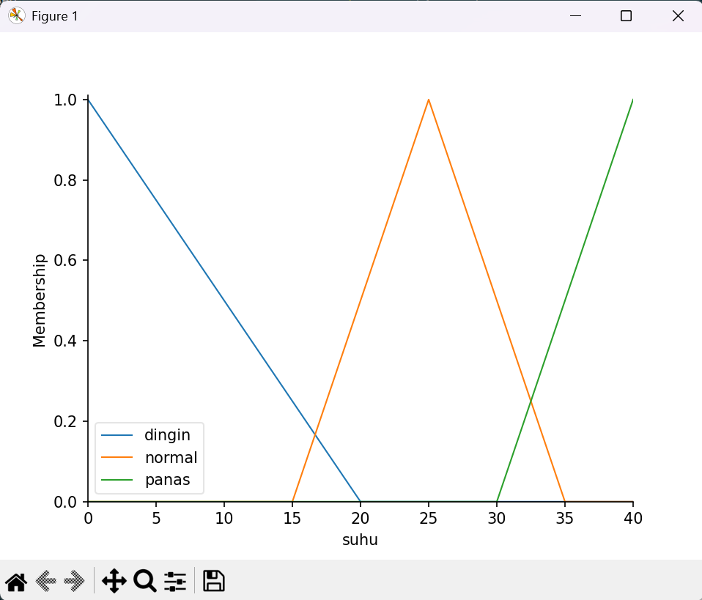

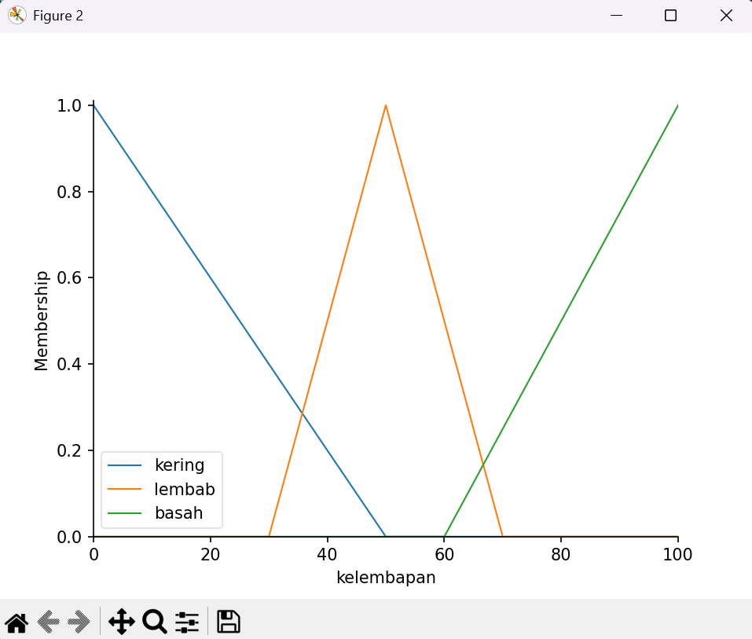

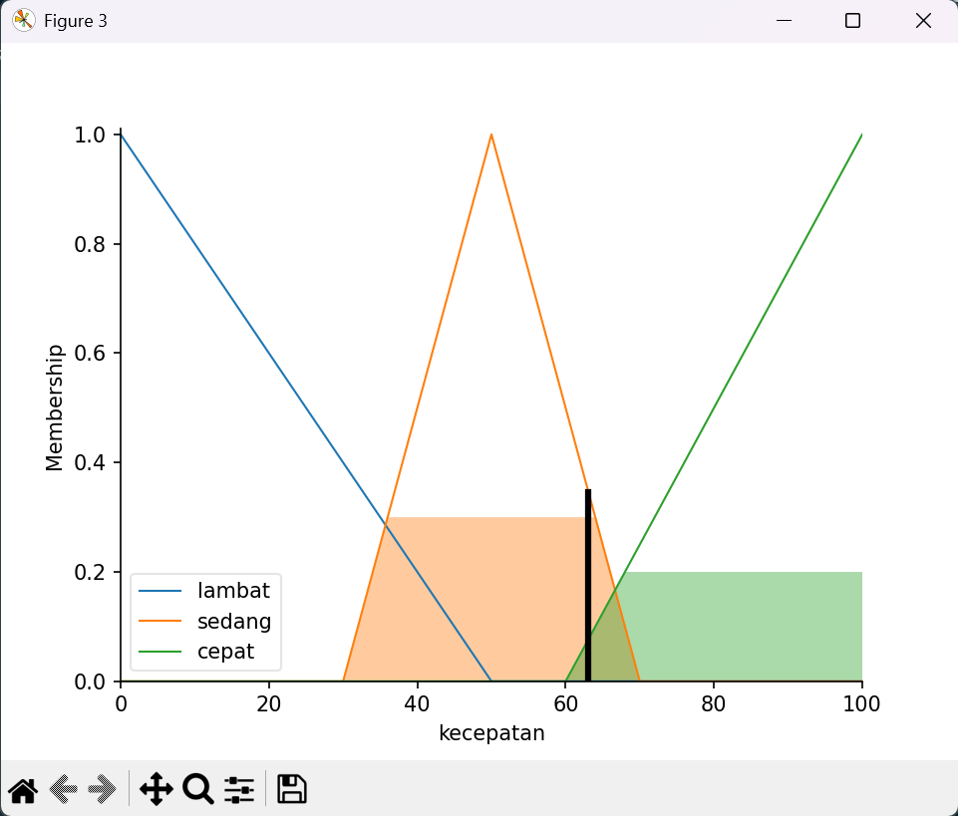

Sistem berhasil mengimplementasikan logika fuzzy untuk menentukan kecepatan kipas secara dinamis, bukan sekadar saklar ON/OFF biasa. Input 32°C yang tergolong cukup panas dan kelembapan 40% yang agak kering memicu Rule 3, sehingga menghasilkan kecepatan 63.09. Angka ini menunjukkan kecepatan yang berada di atas "Sedang" namun belum mencapai "Cepat" maksimal, memberikan transisi yang halus. Library scikit-fuzzy mempermudah proses pemetaan logika manusia ke dalam perhitungan matematis melalui tahapan fuzzifikasi, evaluasi aturan, dan defuzzifikasi centroid.

